青州市审计局
2022年政府信息公开工作年度报告

根据《中华人民共和国政府信息公开条例》、《国务院办公厅政府信息与政务公开办公室关于印发<中华人民共和国政府信息公开工作年度报告格式>的通知》（国办公开办函〔2021〕30号）要求，编制本报告并向社会公开。全文包括2022年政府信息公开工作总体情况、主动公开政府信息情况、收到和处理政府信息公开申请情况、因政府信息公开工作被申请行政复议和提起行政诉讼情况、存在的主要问题及改进情况、其他需要报告的事项。本报告所列数据的统计时限自2022年1月1日至2022年12月31日。本年度报告电子版可从青州市人民政府门户网站“中国·青州”（www.qingzhou.gov.cn）“政务公开”专栏查阅或下载。公众如需进一步咨询了解相关信息，请与青州市审计局联系（地址：山东省潍坊市青州市范公亭东路2886号，电话：0536-3202777）。
一、总体情况
2022年，青州市审计局认真贯彻落实《中华人民共和国政府信息公开条例》，按照省、市政务公开有关要求，坚持加强组织领导，创新公开形式，完善公开制度，强化公开监督，进一步推进政务公开工作，取得了良好的成效。
（一）主动公开情况
2022年，按照《条例》相关规定，认真遵循合法、及时、准确和便民要求，对公开信息坚持“先审查、后公开”的审核原则，确保信息公开的安全性、权威性和准确性，主动公开机构职能、财政信息等法定公开信息。
（二）依申请公开情况
2022年度收到信息公开申请1项，未发生和信息公开相关的行政复议，未发生和信息公开相关的行政诉讼。收到申请数量与去年持平，准确把握申请要求，及时规范回复，保障依申请公开事项顺利办结。
（三）政府信息管理情况
2022年规范编制完善部门信息公开目录，加强对部门规章、审计规范性文件等重点政务信息管理，加强政府信息管理动态调整，对部分文件调整后予以主动公开。
（四）政府信息公开平台建设情况
线上+线下、网站+新媒体多向发力，做好信息公开工作。依托中国青州政府网站开展信息公开工作的同时，拓展信息公开形式，通过青州市审计局微信公众号及时公开动态信息，不定期在局机关办公楼公示栏发布与审计有关的各类政策信息，保障信息及时有效发布。
（五）监督保障情况
1．工作考核情况。
从考核总体情况看，本单位认真贯彻落实国家及省市政务公开决策部署，依法履行公开职责，强化组织领导，扎实推进主动公开，规范依申请公开，政务公开整体水平进一步提升
2．体制机构及人员配置情况。
成立由丁志航同志为组长，阚德臣同志为副组长，办公室负责同志为成员的政务公开工作领导小组，并根据领导分工变化及时做出调整。领导小组办公室设在局机关办公室，配备专职工作人员1名，具体负责信息公开组织、协调、指导、审核、保密审查、发布和统计等工作。
3．责任追究情况。
本单位依法履行公开职责，强化组织领导，将重点工作任务分解到相关科室并加强监督检查，促进各科室政务公开工作规范有序开展，有效防范了政务公开工作问题的发生。
4．培训开展情况。
为进一步加强政务公开工作，切实提高政务公开实效，2022年共组织开展政务公开培训2次，参加上级组织培训活动1次。
二、主动公开政府信息情况
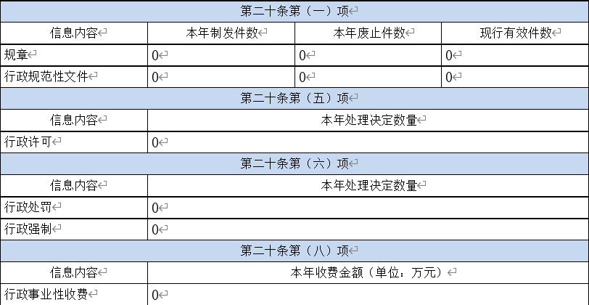
三、收到和处理政府信息公开申请情况
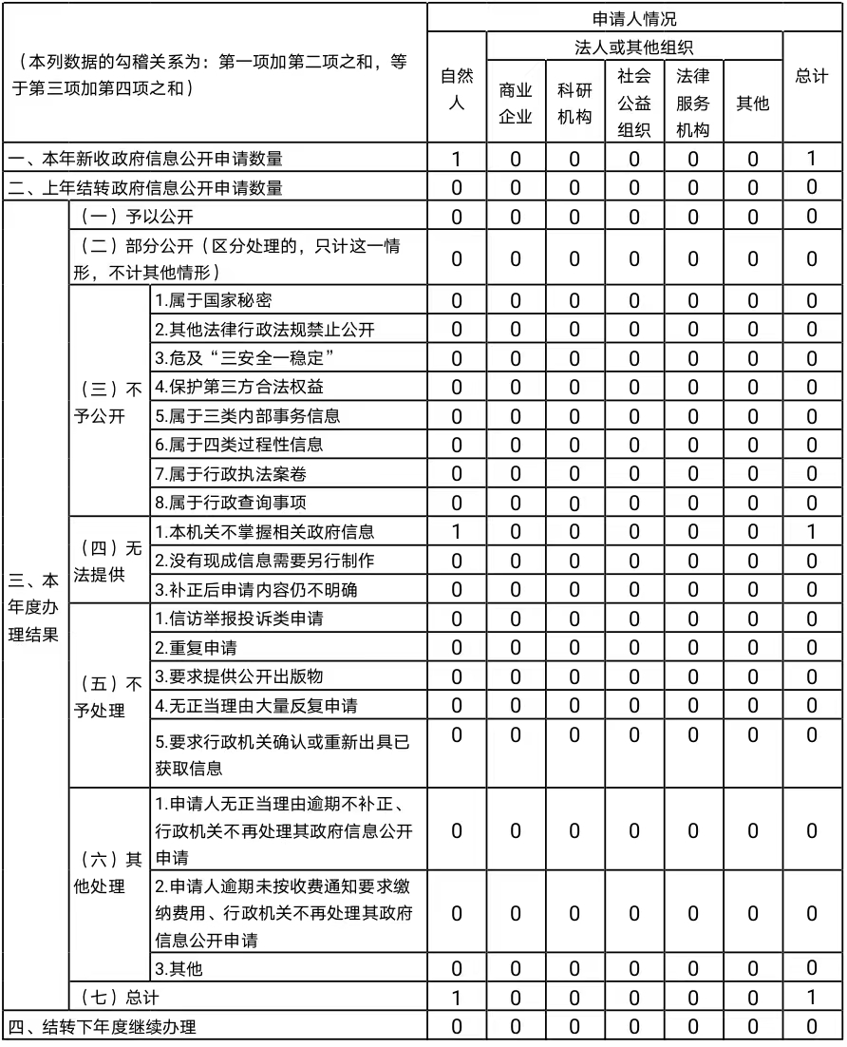
四、政府信息公开行政复议、行政诉讼情况
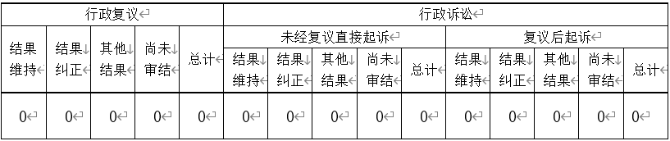
- 存在的主要问题及改进情况
（一）2022年存在的主要问题。
1、对政务公开工作认识不到位，主动公开意识不强，对政务公开安排的工作落实不够。
2、部门动态信息发布较多，其他栏目发布内容较少。
3、发布信息重复，更新内容不及时。
（二）整改措施。
1、继续充实公开内容。加强对政府热点信息的梳理，进一步规范提升主动公开工作。严格执行相关政策文件规定的主动公开范围和事项，进一步拓展和深化政府信息公开的内容和范围，努力提高信息公开的质量，继续抓好政务公开工作要点落实。
2、加大力度，发布及时。根据政务信息公开范围，及时发布和更新依法主动公开的政务信息，确保政务信息的及时公开。
3、继续完善长效工作机制。在目前政府信息公开工作基础上，不断总结经验，逐步完善信息公开审查、发布制度，确保政府信息公开工作制度化、规范化发展，做到深入、持续、高效地开展政府信息公开工作。
六、其他需要报告的事项
（一）依申请公开信息处理费收费情况。
2022年，根据《政府信息公开信息处理费管理办法》，我单位未收取信息处理费。
（二）本年度建议提案办理情况。
2022年度未办理人大代表建议和政协提案。
（三）政务公开创新实践情况。
2022年，青州市审计局按照政务公开总体要求，加强组织领导，精心谋划部署，形成主要领导亲自抓，分管领导具体抓，专职工作人员做好落实的公开工作机制，着力规范和完善政务公开的内容和形式。着力拓宽渠道，丰富政务公开方式，线上线下相结合，最大限度借助各类载体推行政务公开，充分利用微信公众号、宣传栏、LED电子屏等形式，加强政策法规、工作动态等方面的内容公示和解读，不断提高政务公开工作的时效性、准确性和公众知晓率。

青州市审计局
2023年1月18日

